附：“运动世界校园版APP”二维码及使用流程指南
请各体育委员落实在课堂上全面推行学生下载“运动世界校园版APP”，具体下载方法如下：1、课堂现场提供附件中的二维码给予学生下载使用；2、课堂现场扫描体育馆周边张贴的海报上的二维码下载；3、课堂现场通过手机软件市场搜索“运动世界校园版”进行下载。
使用指南：
- 注册
- 使用手机号进行注册；
- 输入姓名学号进行校检，自动匹配学生对应班级信息；（学号务必准确，否则影响最终成绩！）
如匹配的院系及班级信息有误，可先注册完成后到我的个人资料里面自行修改
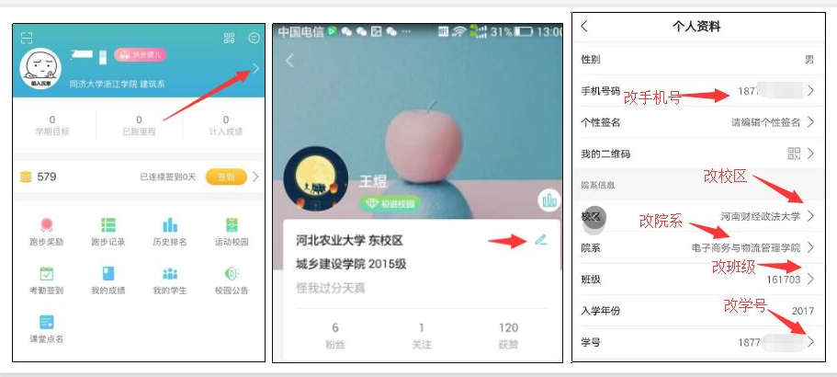
- 完成注册，正式启用。
- 开始跑步（跑步模式及规则介绍）
- 计分跑：
- 须跑完学校所规定的最低公里数（ps：男生最低2公里，女生最低1公里）；
② 随机生成的5个点位需要经过1个必经点（带星号的点位）+2个普通点位。
注意：随机生成的无序号点位跑步顺序由自己安排，5个点位也可都过。但最少要经过1个必经点2个普通点。
如随机生成的点位有序号标志，则需要按照顺序经过1号-2号-3号点位。
③ 每公里配速控制在3-10分钟内，即：1公里在10分钟内，2公里在20分钟内，以此类推。太快或者太慢都不能记录有效成绩。
★ 完成以上规则，才能计入有效成绩。
★ 可下载离线地图，跑步过程中断网跑，但保存成绩时需连网保存并上传成绩。
（2）一起跑：
① 需要经过最少2个普通点位，最后到达约定的终点；
- 到达约定的终点前必须完成最低的公里数（男生2公里，女生1公里）
③ 每公里平均配速控制在3-10分钟内，太快或者太慢都不能记录有效成绩
★ 完成以上规则，才能保存成绩，并计入成绩；
★ 加入约跑后，5分钟内没有进行跑步，将自动退出。
每人每天只有三次发起约跑机会。
（3）自由跑：
自由跑没有时间点位限制，不记录有效成绩，只记录总里程。

- 跑步记录查询及上传
（1）我的—跑步记录：包含个人已完成、未完成、已完成未上传状态的跑步记录，未上传的成绩一定要在3天内上传，超过时间则无法记录有效成绩
（2）历史排名中可以看看到校园榜单，每天统计校园排行榜，排行榜统计以实际跑的公里数为准。
（3）关于选课：在我的里面选择老师及老师的课程班级或课程时间

